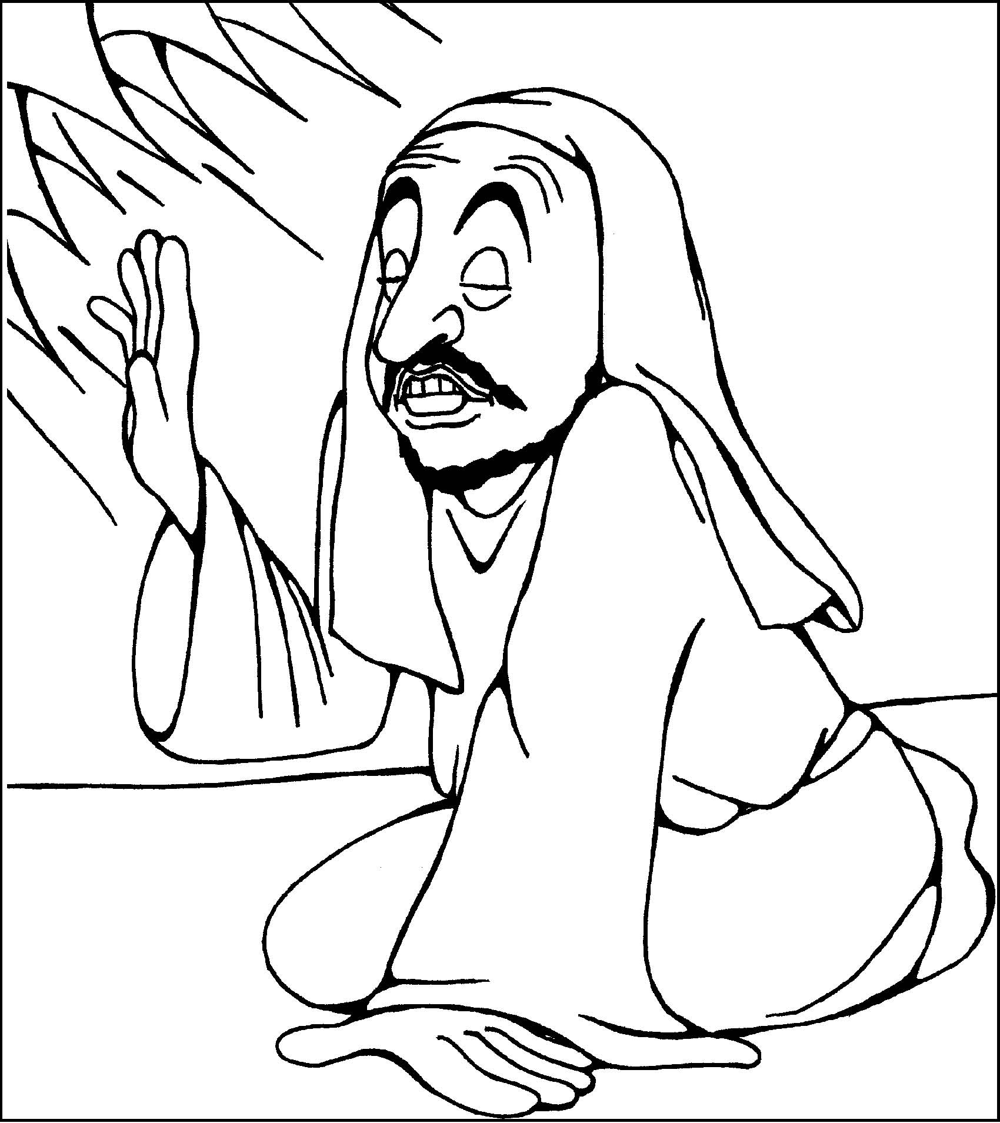

Aki másokat üldözött,
Most porba hull Jézus előtt,
Aki nagynak hitte magát,
Most elveszít látást, erőt.

